2012－2013年度第一学期期终考试
物理试题
本试卷分第Ⅰ卷（选择题）和第Ⅱ卷（非选择题）两部分,共100分。考试时间90分钟。
一、单项选择题：（本题包括20小题，每小题2分，共40分。每小题只有一个选项符合题意。
1. 下列单位中：①米、②牛顿、③秒、、④千克、⑤米/秒,属于国际单位制的基本单位的是（ C ）
A．只有①③是 B．都是 C．只有①③④是 D．只有③不是
2．下列说法正确的是 ( C )
A．参考系就是不动的物体 B．任何情况下，只有地球才是理想的参考系
C．不选定参考系，就无法研究某一物体的是怎样运动
D．同一物体的运动，对不同的参考系观察结果是相同的
3．下列物理量不是矢量的是（ D ）
A．力 B．加速度 C．位移 D．速率
4．关于瞬时速度，下列说法中正确的是 ( D )
A．瞬时速度是指物体在某段时间内的速度 B．瞬时速度是指物体在某段位移内的速度
C．瞬时速度是指物体在某段路程内的速度 D．瞬时速度是指物体在某一位置或在某一时刻的速度
5．通讯兵从一列长度为L的前进着的队伍的排尾到排头之间往返一次，在这段时间内，队伍向前运动的位移为4L，则通讯兵的位移是 ( B )
A．6L B．4L C．2L D．L
6．物体的加速度很大，说明 ( D )
A．物体的速度一定很大 B．物体的速度一定增大
C．物体速度的变化一定很大 D．物体的速度变化一定很快
7．甲．乙两车在同一地点同时做直线运动，其v－t图象如图所示，则 ( B ) A．它们的初速度均为零
t
v
甲
乙
t₁
0
B．甲的加速度大于乙的加速度
C．0～t₁时间内，甲的速度大于乙的速度
D．0～t₁时间内，甲的位移大于乙的位移
8．两个做匀变速直线运动的物体，物体A的加速度，物体B的加速度，则可以确定 ( ) B
A．物体A加速度大于物体B加速度 B．物体B加速度大于物体A加速度
C．物体A的速度大于物体B的速度 D．物体B的速度大于物体A的速度
9．关于弹性形变的概念，下列理解正确的是 ( C )
A．物体形状的改变叫做弹性形变 B．一根铁丝用力折弯后的形变就是弹性形变
C．物体在外力停止作用后，能够恢复原状的形变叫做弹性形变
D．物体在外力作用后的形变叫做弹性形变
10．某物体以2m/s²的加速度做匀加速直线运动，则该物体 ( C )
A．任意1s的末速度都是该1s初速度的2倍
B．任意1s的末速度都比前1s初速度大2m/s
C．任意1s内的平均速度都比前1s内的平均速度大2m/s
D．任意1s的初速度都比前1s的末速度大2m/s
11．下列关于惯性的说法，正确的是 (A )
A．两个物体质量相等，那么它们的惯性大小相等 B．做变速运动的物体没有惯性
C．只有静止或做匀速直线运动的物体才具有惯性 D．物体运动速度大则惯性也大
12．在地球某处表面上，关于超重和失重，下列说法中正确的是 ( B )
A．超重就是物体受的重力增加了 B．不论超重或失重，物体所受重力是不变的
C．完全失重就是物体一点重力都不受了 D．失重就是物体受的重力减小了
13．质量为M的物体在倾角为θ的斜面上恰好匀速下滑，则斜面与物体间的动摩擦因数为（C）
A、f / Mg B、cosθ / sinθ C、tanθ D、条件不全，无法计算
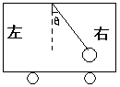
14．如图所示，平直公路上行驶着的小车内，线吊着的小球与车保持相对静止，吊线与竖直线夹角恒为θ，由此可知 ( A )
A．小车的加速度恒定
B．小车一定向左运动
C．小车的加速度方向向右
D．小车一定做匀加速直线运动
15．运动员用双手握住竖直的竹竿匀速攀上和匀速滑下，他所受到的摩擦力分别是F₁和F₂，那么( C )
A．F₁向下，F₂向上，且F₁=F₂ B．F₁向下，F₂向上，且F₁> F₂
C．F₁向上，F₂向上，且F₁=F₂ D．F₁向上，F₂向下，且F₁=F₂
16．一弹簧的两端各用10N的外力向外拉伸，弹簧伸长了6cm，现将其中的一端固定于墙上，另一端用5N的外力来拉伸它，则弹簧的伸长量应为 （ B ）
A、6cm B、3cm C、1.5cm D、0.75cm
17. 从牛顿第二定律可知，无论怎样小的力都可以使物体产生加速度，可是当我们用一个很小的力去推放置在水平地面上的桌子时，却推不动它，这是因为 ( C )
A．牛顿第二定律对静止的物体不适用
B．桌子的加速度很小，速度变化太慢，眼睛不易觉察到
C．桌子受到的合外力为零 D．推力小于桌子受到的摩擦力
18.打点计算器是用来测量下列那一个物理量的仪器 （A ）
A．时间 B．速度 C．加速度 D．位移
19.如图所示，一个小木块在斜面上匀速下滑，则小木块受到的力是（ C ）
A．重力，弹力、下滑力和摩擦力 B. 重力、弹力和下滑力
C．重力、弹力和摩擦力 D．重力、下滑力和摩擦力
20．如图2所示，一个物体放在粗糙的水平地面上。在t=0时刻，物体在水平力F作用下由静止开始做直线运动。在0到t₀时间内物体的加速度a随时间t的变化规律如图3所示。已知物体与地面间的动摩擦因数处处相等。则（ C ）
F
图2
O
a
t
t₀
图3
A．t₀时刻，力F等于0
B．在0到t₀时间内，力F大小恒定
C．在0到t₀时间内，物体的速度逐渐变大
D．在0到t₀时间内，物体的速度逐渐变小
二、双项选择题：（本题包括10小题，每小题3分，共30分。每小题有两个选项符合题意。答对但不全得1分，有答错则得0分）
21. 若汽车的加速度方向与速度方向一致，当加速度减小时，则 ( AD)
A．汽车的速度仍在增大 B．汽车的速度也减小
C．当加速度减小到零时，汽车静止 D．当加速度减小到零时，汽车的速度达到最大
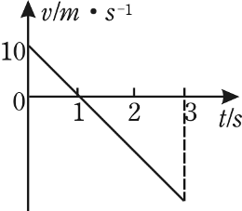
22.关于牛顿第三定律，下列说法正确是 ( BD)
A．作用力大时，反作用力小
B．作用力和反作用力的方向总是相反的
C．作用力和反作用力是作用在同一个物体上的
D．作用力和反作用力是同一性质的力
23．一个沿竖直方向运动的物体，其速度图像如上图，设向上为正方向，则可知
A．这可能是从高台上竖直上抛又落回地面的过程 （AD ）
B．物体在1.5s时位于抛出点的下方
C．物体在1~2s的加速度方向向上
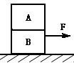
D．物体在1s时离抛出点的位移为5m
24．如图所示，两个相同的立方体A和B，叠放在水平桌面上，今以水平力F拉B，而两立方体均保持静止，则下列结论正确的是 （ AD ）
A．A和B之间不存在摩擦力作用 B．A和B之间存在静摩擦力作用
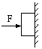
C．B与桌面间不存在静摩擦力作用
D．若撤去外力F，则A和B之间，B与水平面之间都不存在摩擦力
25．如图所示，用力F把铁块压在竖直墙上，此时重力为G的物体沿墙 壁匀速下滑，若物体与墙壁之间的动摩擦因数为$μ$，则物体所受摩擦力的大小为 ( A C)
A．$μF$ B．$μF+G$ C．G D．$μG$
26．重600N的人站在升降机内的台秤上，台秤示数为480N，则升降机的可能正在 (g=10m/s²) ( BC )
A．匀速下降 B．加速下降 C． 减速上升 D．减速下降
27．作用在同一物体上的两个共点力F₁=5N、F₂=4N，则它们合力大小可能是 ( )
A．2N B．5N C．10N D．15N
28．人乘电梯匀速上升，在此过程中人受到的重力为G，电梯对人的支持力为F_{N}，人对电梯的压力为F_{N}’，则 ( AC )
A．G和F_{N}是一对平衡力 4 B．G和F_{N}’是一对平衡力
C．F_{N}’和F_{N}是一对相互作用力 D．G和F_{N}’是一对相互作用力
29．一个物体在水平面上以一定的加速度运动，它的位移与时间的关系s=4t-3t²(m),则它的初速度和加速度分别是 ( AC )
A．V₀=4m/s B．V₀=3m/s C．a=-6m/s² D．a=-3m/s²
30．.关于弹力和摩擦力的关系，下列说法中正确的是 ( BC )
Ａ．两物体间若有弹力，就一定有摩擦力
Ｂ．两物体间若有摩擦力，就一定有弹力
Ｃ．两物体间的弹力和摩擦力的方向必互相垂直
Ｄ．当两物体间的弹力消失时，摩擦力仍可存在一段时间
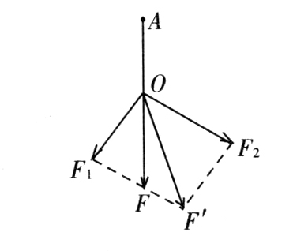
三、 实验题，本题共10分
31．（1）（2分）在验证“互成角度的两个力的合成”的实验中，某小组得出如图所示的图（F与AO共线），图中 是F₁与F₂合成的理论值； 是F₁与F₂合成的实际值。（填F、F＇）
（2）某探究学习小组在“探究加速度与物体质量、物体受力的关系”的实验装置如图所示。
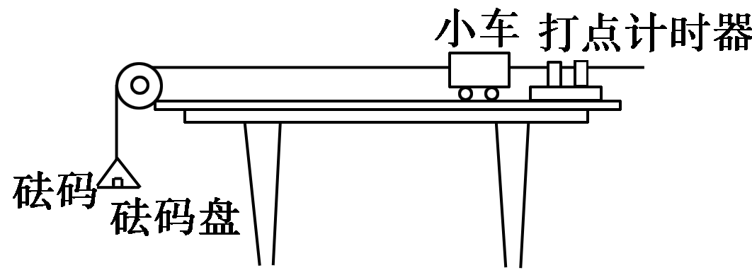
①（2分）实验室用打点计时器有电磁打点计时器和电火花打点计时器两种，则电火花打点计时器所用的电源电压为 V, 如果所用电源频率为50hz，则电磁打点计时器每打相邻两点的时间间隔为 s.
②（2分）实验时保持盘及盘中的砝码质量m一定，探究加速度与小车(包括车中砝码)质量M的关系，以下做法正确的是（ ） C
A．平衡摩擦力时，应将长木板带有滑轮的一端适当垫高
B．平衡摩擦力时，应将盘及盘中的砝码用细绳通过定滑轮系在 小车上
C．每次改变小车的质量时，不需要重新平衡摩擦力
D．实验时，先放开小车，再接通打点计时器电源
③（每空2分共4分）实验时打出的某一条纸带， A、B、C、D、E、F为相邻的6个计数点，如图，相邻计数点间还有四个点未标出.利用图中给出的数据可求出小车的加速度a = m/s²，A点的速度v_{B}= m/s.

D
B
A
C
F
E
1.20
cm
3.20

⑶0.50（2分） 0.145（3分
四、计算题：（20分，解答要写出必要的文字说明、方程式和重要的演算步骤；只写出最后答案不能得分；有数值计算的题，答案必须写出数值的单位。﹚
32．如图所示，质量为m=10kg的物体，在F=60N水平向右的拉力作用下，由静止开始运动。设物体与水平面之间的动摩擦因素µ=0.4，求：
（1）物体所滑动受摩擦力为多大？
（2）物体的加速度为多大？
（3）物体在第3s内的位移为多大？

33．.风洞实验室中可以产生水平方向的、大小可调节的风力，现将一套有小球的细直杆放入风洞实验室，小球孔径略大于细杆直径。
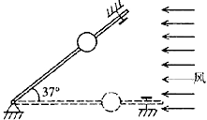
（1）当杆在水平方向上固定时，调节风力的大小，使小球在杆上作匀速运动，这时小球所受的风力为小球所受重力的0.5倍，求小球与杆间的滑动摩擦因数。
（2）保持小球所受风力不变，使杆与水平方向间夹角为37°并固定，则小球从静止出发在细杆上滑下距离S所需时间为多少？（sin37°=0.6，cos37°=0.8）

32．解：（1）F_{µ}=µF_{N}= µmg=0.4×10×10N=40N（3分）
（2）由牛顿第二定律 $a=\frac{F−F_{μ}}{m}=\frac{\text{60}−\text{40}}{\text{10}}=2m/{s^{2}}$（3分）
（3）第3s内位移 $x=\frac{1}{2}{\text{at}}_{3^{2}}−\frac{1}{2}{\text{at}}_{2^{2}}=\frac{1}{2}×2×9−\frac{1}{2}×2×4=5m$（4分）

33.（1）设小球所受的风力为F，小球质量为$m$
由$F=μ\text{mg}$ 得 $μ=F/{\text{mg}}=0\text{.}5{\text{mg}}/{\text{mg}}=0\text{.}5$ （2分）
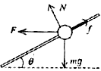
（2）设杆对小球的支持力为N，摩擦力为$f$
沿杆方向$F\text{cos}θ+\text{mgnin}θ−f=\text{ma}$ （2分）
垂直于杆方向$N+F\text{sin}θ−\text{ng}\text{cos}θ=0$ （2分）
$f=μN$
可解得$a=\frac{F\text{cos}θ+\text{ng}\text{sin}θ−f}{m}=(g+\frac{F^{2}}{m^{2}g})\text{sin}θ=\frac{3}{4}g$ （2分）
由 $S=\frac{1}{2}{\text{at}}^{2}$ $∴t=\sqrt{\frac{2S}{3g/4}}=\sqrt{\frac{8S}{3g}}$ （2分）

2012学年度第一学期高一期终考试 物理答卷

班级 姓名 班座位号 试室 考试号
※ ※ ※ 密 ※ ※ 封 ※ ※ 线 ※ ※ 不 ※ ※ 准 ※ ※ 作 ※ ※ 答 ※ ※ ※
一 选择题 (共48分)

二.填空实验题 (共12分)

13(4分)

14. (1) (4分) (2) (4分)

15题(12分)
解:

高一期中考试物理答卷 第1页 (共2页)
座位号

16题(14分)
解:

17题(14分)
解:

高一期中考试物理答卷 第2页 (共2页)
2008-2009学年度第一学期高一期中考试物理参考答案
题号 | 1 | 2 | 3 | 4 | 5 | 6 | 7 | 8 | 9 | 10 | 11 | 12
答案 | C | BC | C | AB | ABD | D | B | AD | A | BC | B | C
一 选择题(12x4=48分)
二 填空实验题 (每空4分)
13题 96.4 km/h 14题 (1 ) C (2 ) 0.6 m/s²
三.计算题部分 (40分)
15
解：设物体在第ts内的位移为6m , t-1秒的位移为S_{1,},t秒的位移为s₂ …….2分
则： s₁＝v₀（t－1）＋$\frac{1}{2}$a（t－1）²，
s₂＝v₀t＋$\frac{1}{2}$at²， s₂－s₁＝6m， ∴ t＝3.5s， …….6分
v_{t}＝12－2×3.5m/s＝5m/s， …………………………………..…….2分
s＝$\frac{5^{2}}{2×2}$m＝6.25m．……………………………………………..….….2分
用其它方法计算,若原理不会错误,照样给分
16题
汽车减速到与自行车速度相同时还不会撞上自行车,则以后都不会撞上,设经时间t汽车与自行车速度相同 2分
则:根据V_{t}=V₀+at 4 = 10-6t ∴t=1s 4分
在这1s内 汽车的位移为s₁＝v₀t－$\frac{1}{2}$at² ∴S₁ = 7m 4分
在这1s内自行车车的位移为S₂= V t = 4m 2分
∵S₁>› S₂ +2
故汽车会撞上自行车 2分
若以汽车速度为零时计算 则结果不会撞上.若时间 距离都计算正确,就给 4分
17题
测量员第一次听到的声音是声波遇到较近的峭壁反射回的，则测量员到这一峭壁的距离为
x₁=$\frac{1}{2}$vt₁=$\frac{1}{2}$×340×1.00 m = 170 m； 5分
第二次听到的声音是声波在另一个峭壁反射回的，所以测量员与另一峭壁的距离应为
x₂ =$\frac{1}{2}$v(t₁+t₂) =$\frac{1}{2}$×340×(1.00+0.50) m = 255 m， 5分
因此两峭壁间的距离为x = x₁+x₂ = 170 m+255 m = 425 m 4分

